**深 圳 大 学 实 验 报 告**

**课程名称： 算法设计与分析**

**实验名称： 实验四 动态规划—鸡蛋掉落问题**

**学院：计算机与软件学院 专业： 计算机科学与技术（创新班）**

**报告人： 李文俊 学号： 2023150001 班级： 高性能班**

**同组人： 无**

**指导教师： 杨烜**

**实验时间： 2025/5/9——2025/5/20**

**实验报告提交时间： 2025/5/18**

**教务处制**

### 一、实验目的：

（1）掌握动态规划算法设计思想。

（2）掌握鸡蛋掉落问题的动态规划解法。

### 二、问题描述：

给定建筑物的一定数量的楼层（比如 f 层）和一定数量的鸡蛋（比如 e 鸡蛋），找出阈值地板(鸡蛋开始破碎的楼层)必须执行的最少的鸡蛋掉落试验的次数。

**问题约束条件：**

* 从跌落中幸存下来的鸡蛋可以再次使用。
* 破蛋必须丢弃。
* 摔碎对所有鸡蛋的影响都是一样的。
* 如果一个鸡蛋掉在地上摔碎了，那么它从高处掉下来也会摔碎。
* 如果一个鸡蛋在跌落中幸存下来，那么它在较短的跌落中也能完整保留下来。

### 三、实验要求

1、给出解决问题的动态规划方程；

2、随机产生f，e的值，对小数据模型利用蛮力法测试算法的正确性；

3、随机产生f ，e的值，对不同数据规模测试算法效率，并与理论效率进行比对，请提供能处理的数据最大规模，注意要在有限时间内处理完；

4、该算法是否有效率提高的空间？包括空间效率和时间效率。

### 四、实验分析

1.朴素动态规划

1.1原理描述

**动态规划的主要思想**：将问题划分为更小的子问题，通过子问题的最优解来重构原问题的最优解。动态规划每次产生的子问题并不总是新问题，子问题的最优解的值存储在结果表中，因此每个子问题只需求解一次，当求解原问题时，它的所有前提子问题都已求解完成。

**动态规划框架建立：**

**（1）规模参数**：剩余楼层数F和鸡蛋数E

**（2）暴露子问题的操作**：选择一层楼扔下鸡蛋

**（3）假设子问题最优解已知，原问题最优解和子问题最优解的关系：**

假设E-1个鸡蛋从第K层楼扔下(0<=K<F),试验次数+1，只有两种情况：如果鸡蛋摔碎了，说

明第K层不是门槛，子问题变成E-1个鸡蛋要从第K层以下试验，范围缩小为K-1（0~K-1）层

楼；如果鸡蛋没摔碎，说明第K层可能是门槛，需要考虑更高楼层，问题缩小为E个鸡蛋，F-K

（K+1~F）层楼；当前楼层试验次数加1。

两种方案取最大值保证最坏情况下找到门槛层；未知参数K需遍历所有可能(0~F-1)保证原问题的最优解。

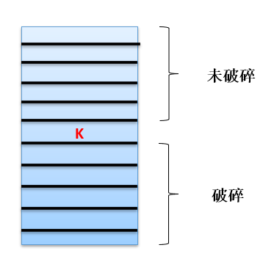

图 1

**（4）动态规划方程符号化**

定义最优解的值——i个鸡蛋，j层楼最少试验次数DP[i][j]，则动态规划方程为

**DP(i,j)=min(for each k in 1..j-1) [1 + max(DP(k-1, j-1), DP(i-k, j))]**

1.2核心伪代码

​外层循环 (k)：从 2 到 K（鸡蛋数递增）

​中层循环 (n)：从 1 到 N（楼层数递增）

​内层循环 (x)：遍历所有可能的扔蛋楼层，寻找最优决策点

采用自底向上递推方式，保证原问题需要的子问题最优解都已求解

实现细节：中层循环对应数组的列更符合系统的内存访问方式，它的效率更快

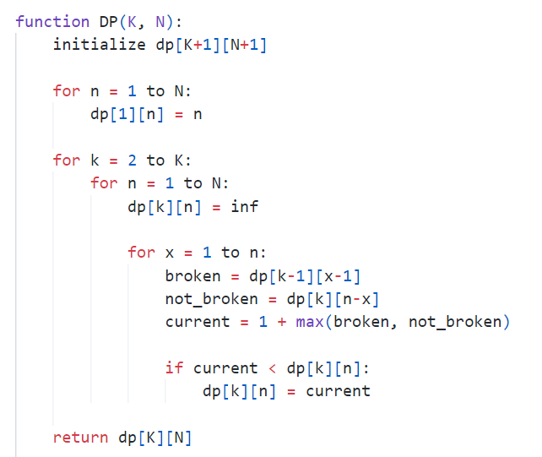

图 2

1.3填表过程

**边界情况**

0层楼试验次数=0 —> DP(0,j)=0

0个鸡蛋试验次数=0 —> DP(i,0)=0

1层楼试验次数=1 —> DP(1,j)=1

填写DP(i,j)需要DP(0~i-1,j) 和 DP(0~i-1,j-1)，因此按行填和按列填都能保证子问题最优解已存在

以F=5,E=3为例：填涂DP[2][1]需要绿色方块元素



图 3

1.4复杂度分析

外层循环：鸡蛋数O(K) 中层循环：楼层数O(N) 内层循环：遍历所有可能：1~i

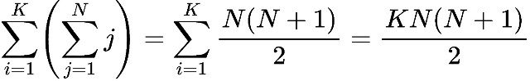

经过计算，朴素DP的时间复杂度为 ${O(KN}^{2 })$

采用二维DP[K][N]数组，因此空间复杂度为 ${O(KN}^{ })$

1.5效率测试

固定鸡蛋数20，楼层数从1000递增到10000：

表 1 朴素DP楼层数测试结果





图 4

**相对误差较小，符合 ${O(N}^{2 })$ 曲线，与理论分析一致。**

固定楼层数1000，鸡蛋数从10递增到200：

表 2朴素DP鸡蛋数测试结果



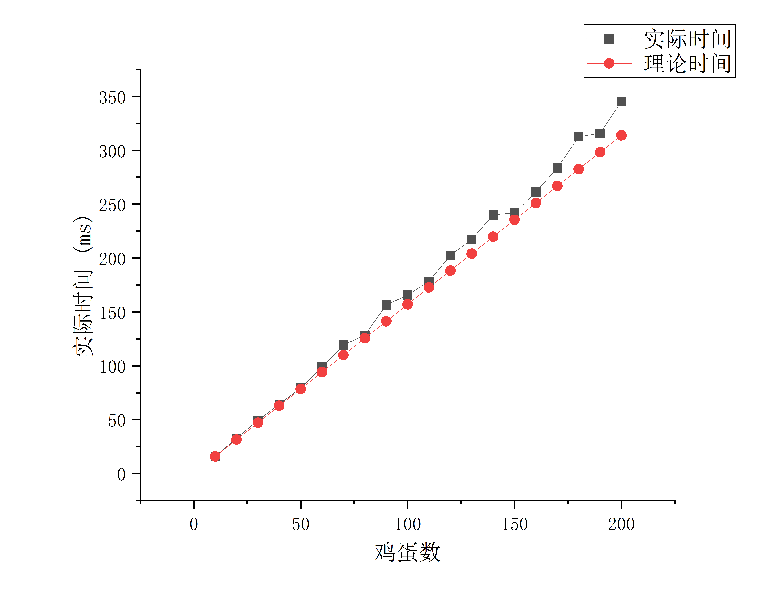

图 5

**相对误差较小，符合 $O(N)$ 曲线，与理论分析一致。**

固定时间为1s，测试能处理的最大规模：朴素DP能处理规模在万级别左右。

表 3 朴素DP数据规模测试结果



2.蛮力法——自顶向下纯递归

2.1原理描述

**通俗的解释蛮力法就是最原始的动态规划，动态规划=蛮力法+备忘录+自底向上+递推**

因此，蛮力法的思想为每一层都试，枚举所有楼层 k = 1...f，对于每一个k，如果鸡蛋碎了，则向下递归dfs(k-1,e-1)，如果鸡蛋没碎，就向上递归dfs(f-k,e)，取两种情况最大值覆盖最坏情况，取所有未知参数k保证结果最优，最后再加一次尝试。

递归公式为：

图 6

**核心作用：小规模数据测试算法正确性**

2.2核心伪代码

**递归结束标志**：楼层为0返回0，楼层为1返回1，鸡蛋为0返回0，鸡蛋为1返回楼层数

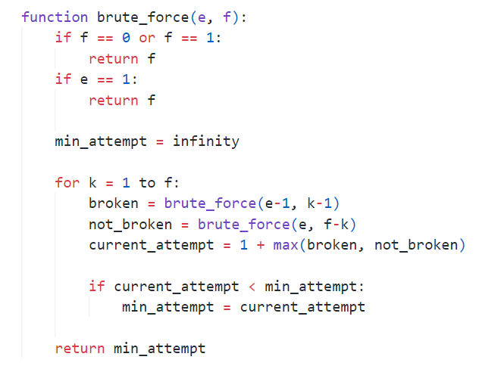

图 7

2.3复杂度分析

**最坏情况下时间复杂度为 $O(F^{E})$,F为楼层数，E为鸡蛋数**

效率低下的**本质就是每次递归都要反复地求解子问题**，因此会导致指数级别的增长。

2.4效率测试

蛮力法的侧重点不在于高效率，而在于验证算法正确性，因此以下效率测试只是展示蛮力法指数级增

长的运行时间。

固定楼层数1000，鸡蛋数从1递增到10：

表 4



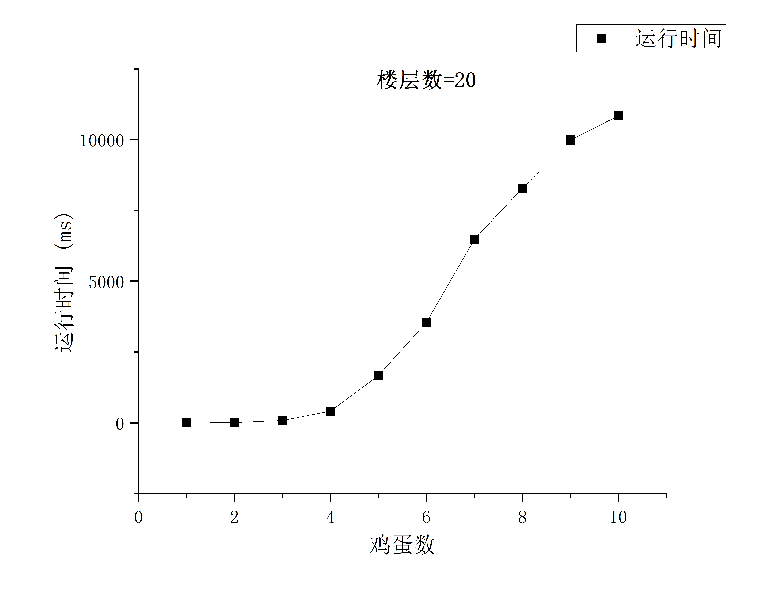

图 8

固定鸡蛋数14，楼层数从10递增到23：

表 5



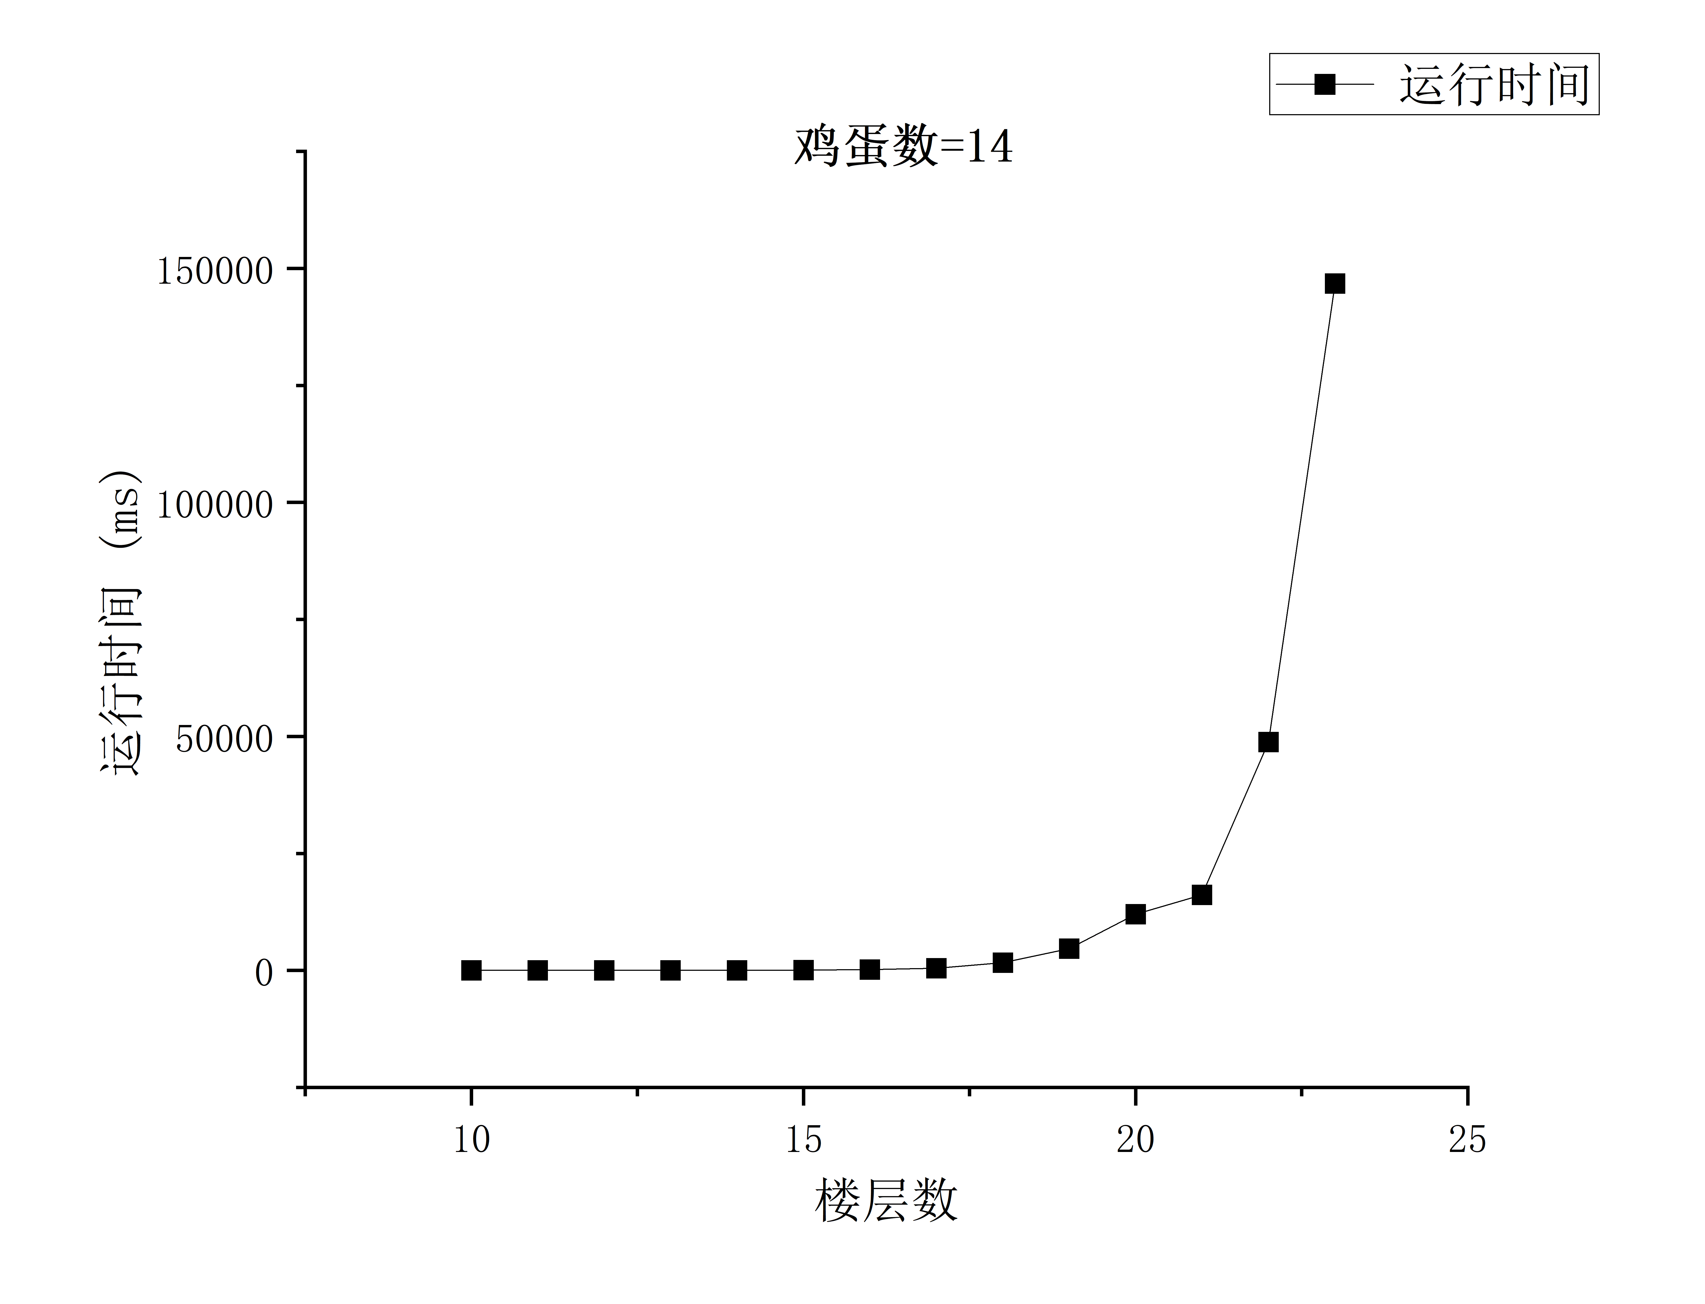

图 9

**核心作用：在楼层数1~10和鸡蛋数1~10的小规模内测试算法的正确性，保证算法效率测试准确性**

表 6 小规模数据



3.优化1：二分查找

3.1原理描述

朴素DP中需要枚举k：1~F，求f(k)的最小值，

图 10，为保证结果的最优性，需要枚举未知参数的所有可能。

但是观察f(k)的结构发现随着未知参数k的递增，dp[k-1][E-1]随k增加单调增加（楼层增加，鸡蛋减少），dp[F-k][E]随k增加单调减少（楼层减少，鸡蛋不变），Dp[1][E-1]=1 <= Dp[F-1][E]，因此f(k)是一个先减后增的V形函数，其最小值一定在某个拐点处

**二分查找的思想在于将枚举所有k的过程转换为二分查找最佳决策点，序列1~F-1保证了有序性**

**优化点**：不需要遍历所有k值，因此**需要的子问题解数量一般小于朴素DP**

如果dp[F-mid][E-1]>dp[mid-1][E-1]，说明最佳决策点在较大值，继续找右边

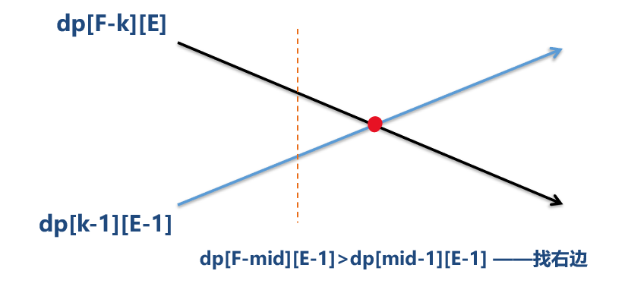

图 11

如果dp[F-mid][E-1]<dp[mid-1][E-1]，说明最佳决策点在较小值，继续找左边。

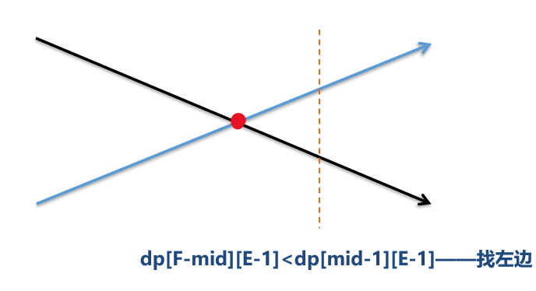

图 12

3.2核心伪代码

将内层循环枚举k的过程优化为left,right,mid的二分搜索过程，其他处理和朴素DP相同

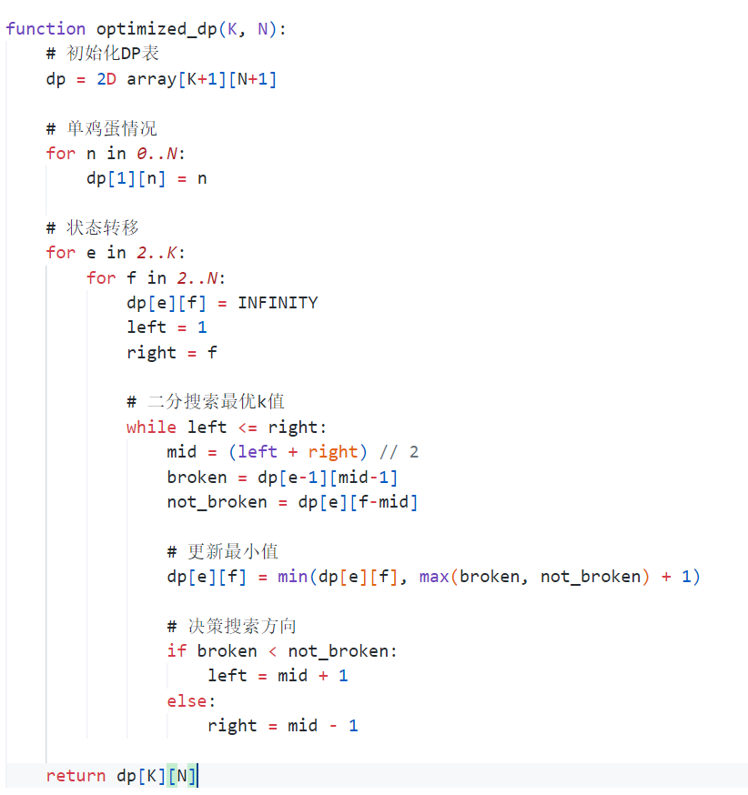

图 13

3.3填表过程

**边界情况不变，终止条件为 1.left > right 2. DP[f-mid][e]=DP[mid-1][e-1]**

以F=5,E=3为例：填涂DP[2][1]的查找过程如下：



图 14



图 15

3.4复杂度分析

外层循环：鸡蛋数O(K) 中层循环：楼层数O(N) 内层二分查找：log(N)

二分DP的时间复杂度为 ${O(KNlog(N)}^{ })$

采用二维DP[K][N]数组，因此空间复杂度为 ${O(KN}^{ })$

3.5效率测试

固定鸡蛋数30，楼层数1000从递增到10000：

表 7 二分DP楼层数测试结果



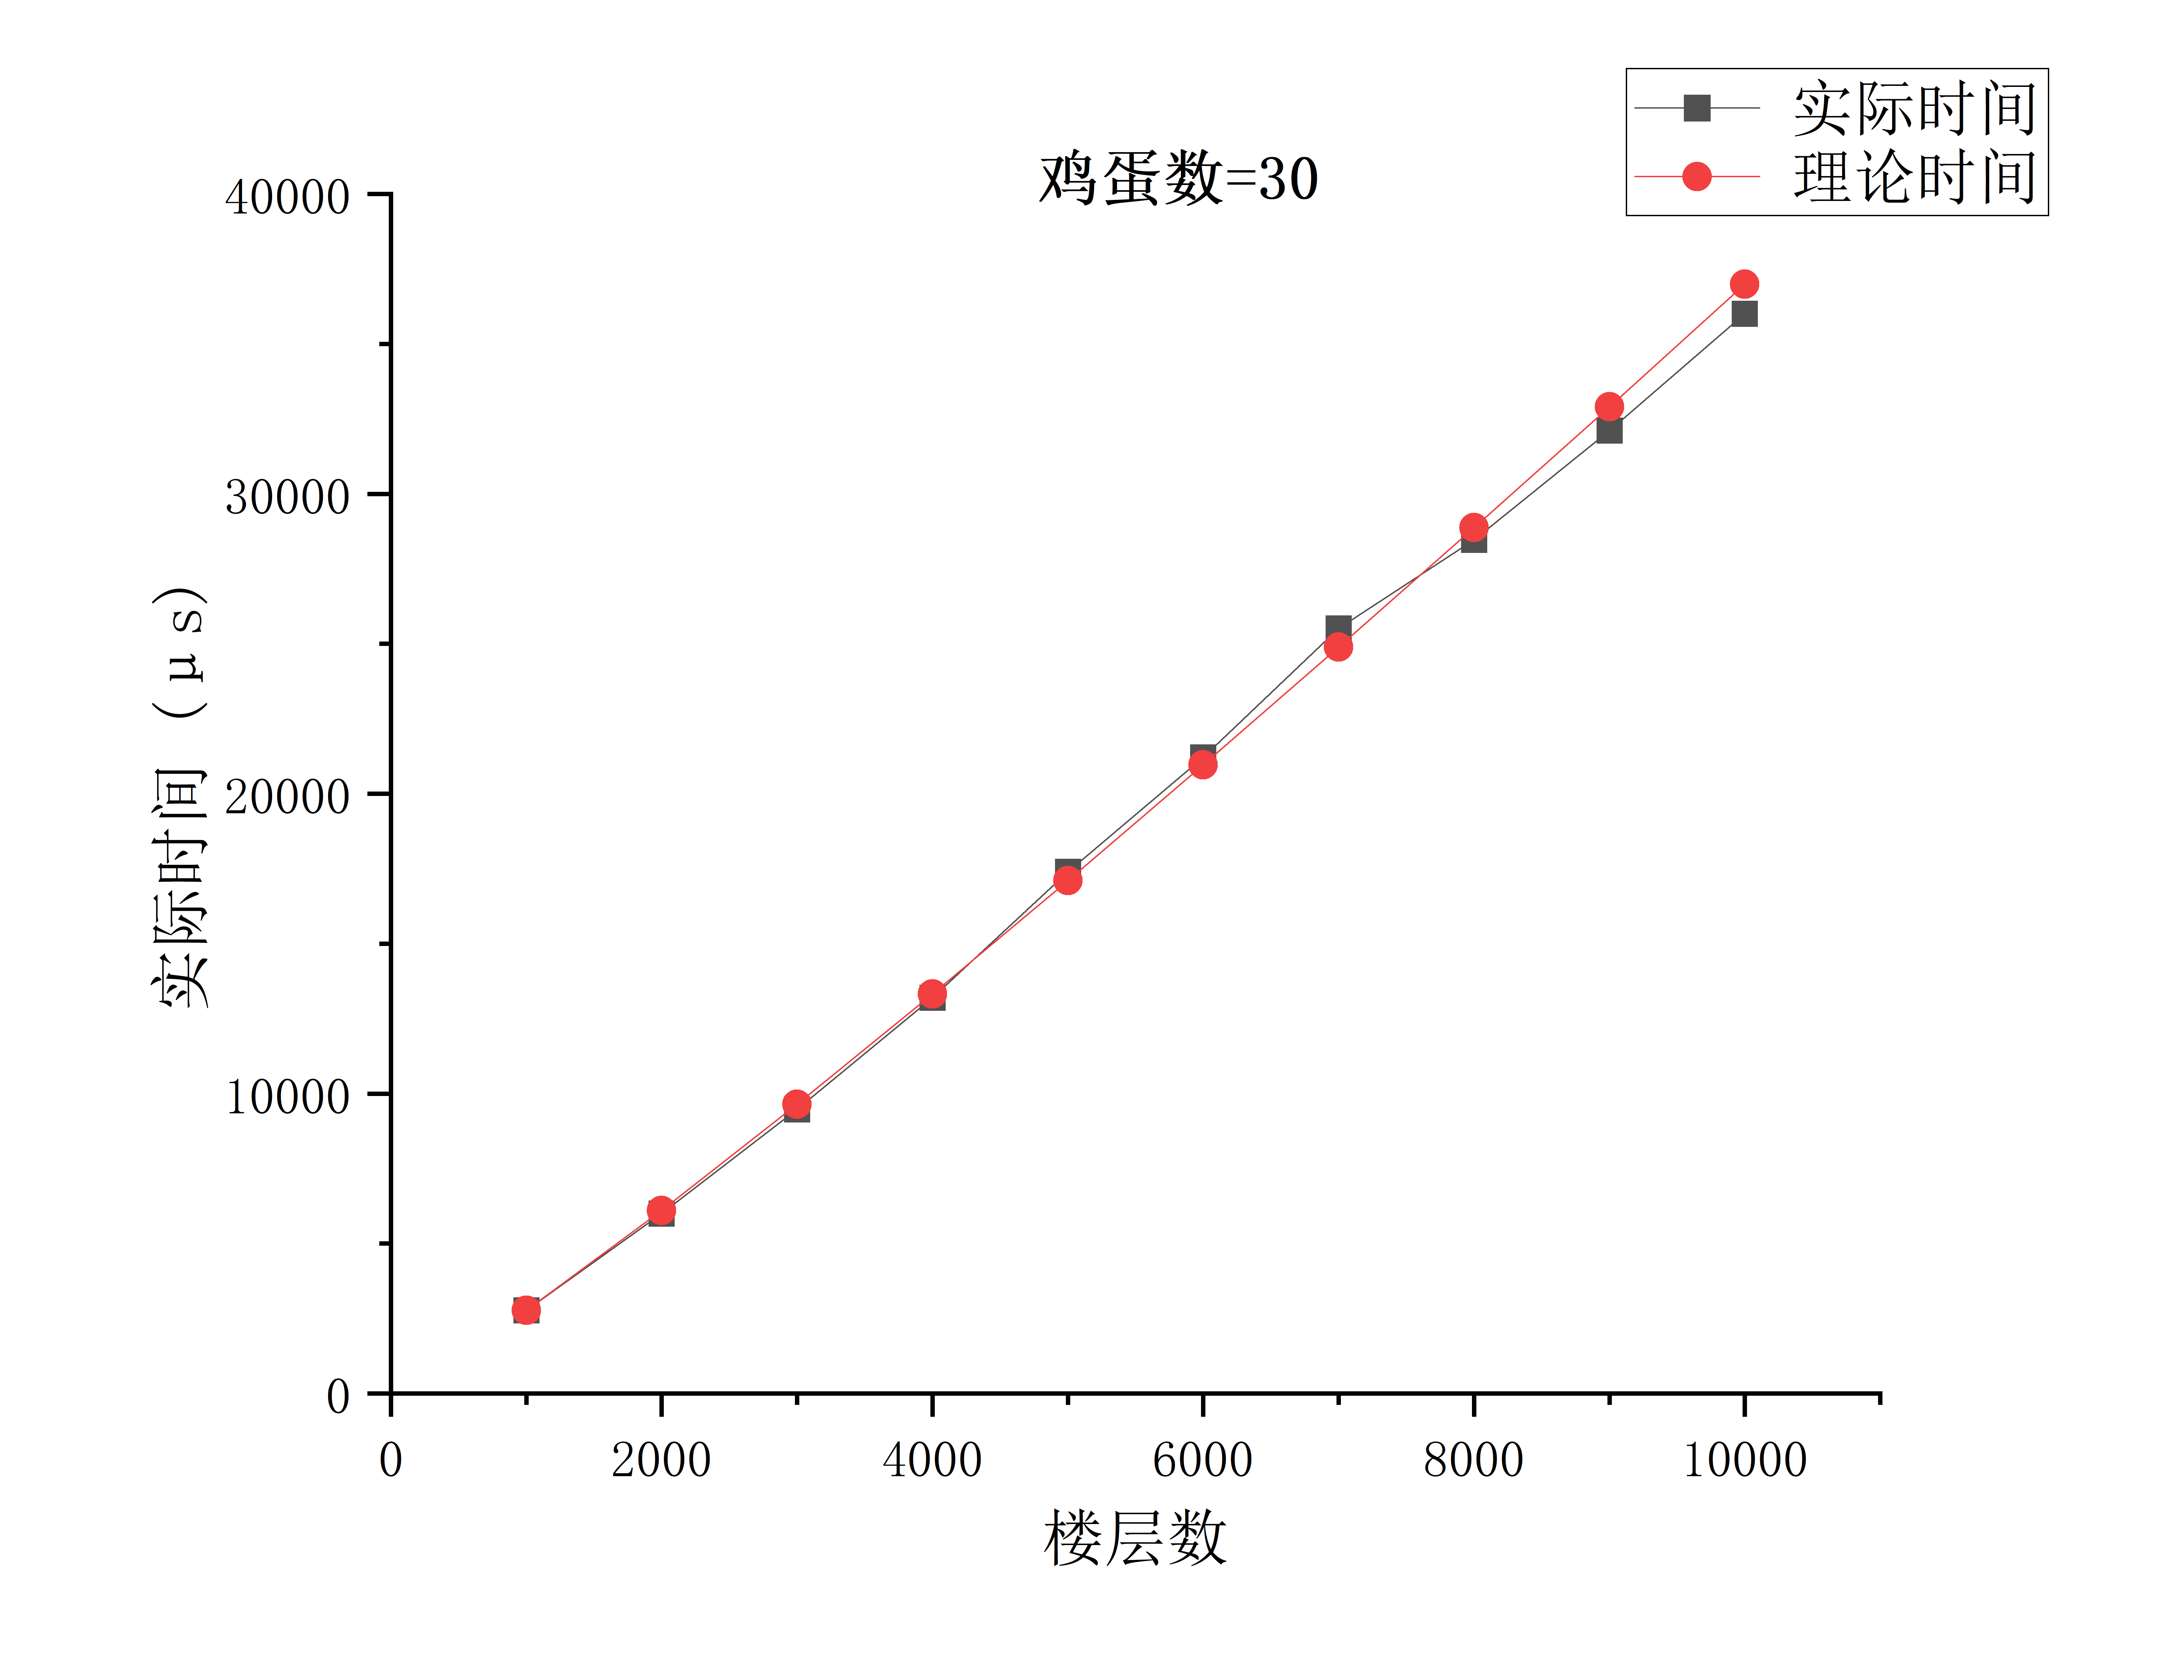

图 16

**相对误差较小，符合 ${O(Nlog(N)}^{ })$ 曲线，与理论分析一致。**

固定楼层数10000，鸡蛋数从10递增到100：

表 8 二分DP鸡蛋数测试结果



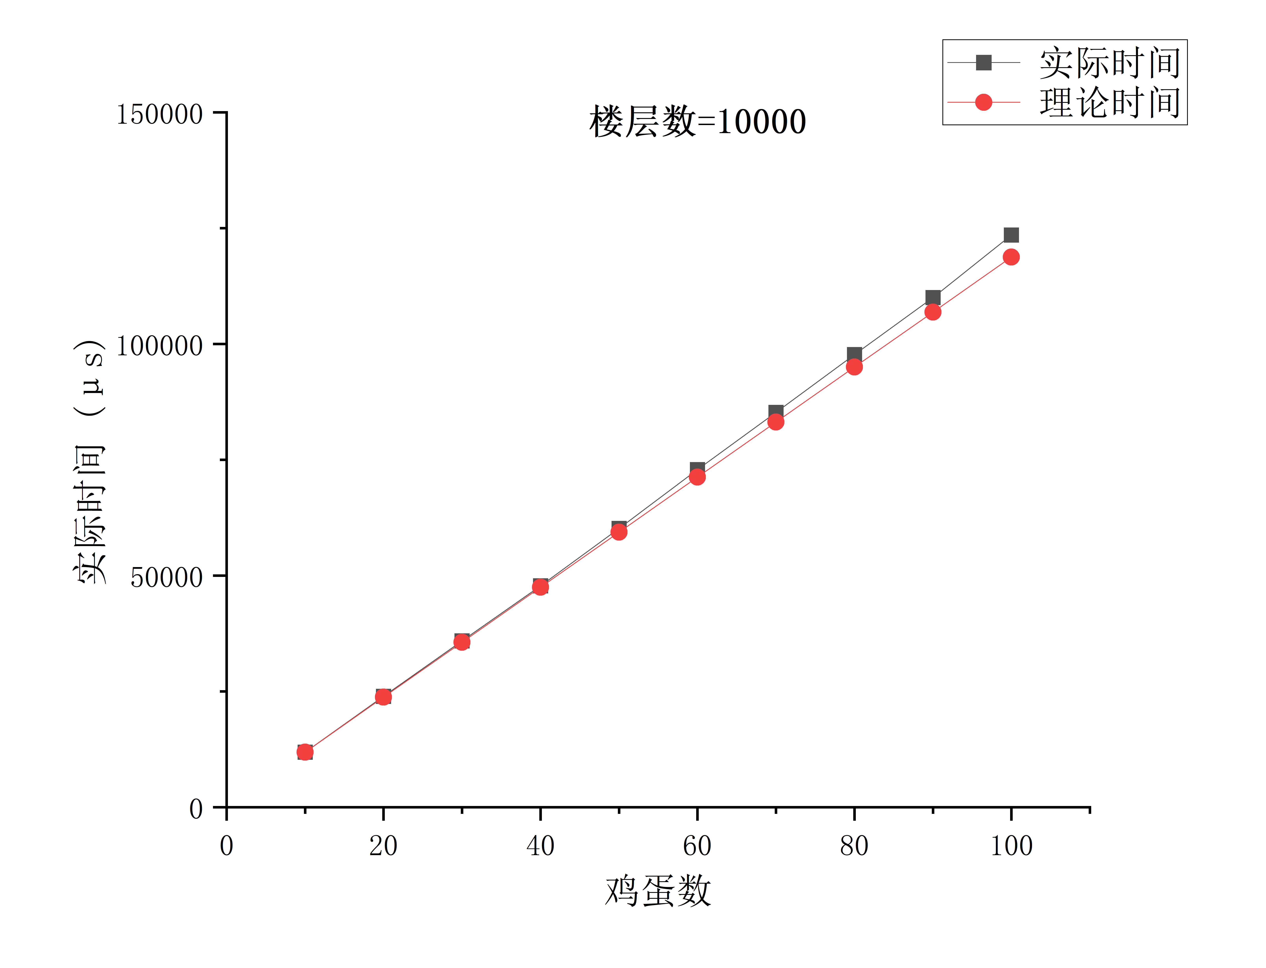

图 17

**相对误差较小，符合 $O(N)$ 曲线，与理论分析一致。**

固定时间为1s，测试能处理的最大规模：二分DP能处理规模在百万级别左右。

表 9 二分DP数据规模测试结果



4.优化2：决策单调性

4.1原理描述

二分DP是一层之间不同k的关系，即根据单调性搜索最佳决策点，那么决策单调性是多层之间的不同楼层数的关系，目的也是根据单调性得到最佳决策点。

核心思想：已知f(k) 是一个 先减后增的 V 形函数，其最小值一定在某个拐点处，固定鸡蛋数E，观察发现dp[k-1][E-1]随F增加不变，dp[F-k][E]随F增加单调增加（楼层增加，鸡蛋不变），因此最佳决策点不会随F增加而减少，具有不减性，**这导致V型曲线的右支整体上移，而左支保持不变**

作用：每次找最优点从上一次的最优点开始，直到最大值不减少。

示例中F1增大到F2，蓝色线不改变，黑色线增加变为绿色线，原本的最佳点红色增长为橙色点。

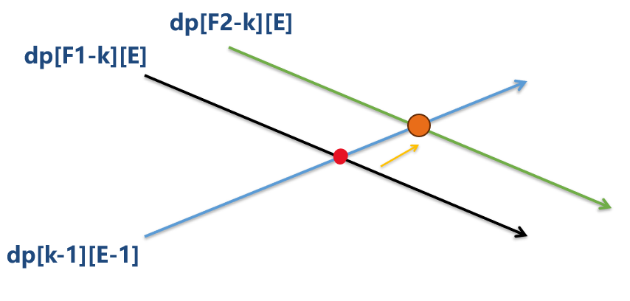

图 18

4.2核心伪代码

关键代码在于对于外层每一个鸡蛋数，设置一个最优决策点x=0，随楼层的改动而更新（不变或增大）

**更新标志：找到更大的试验次数更小的决策点**

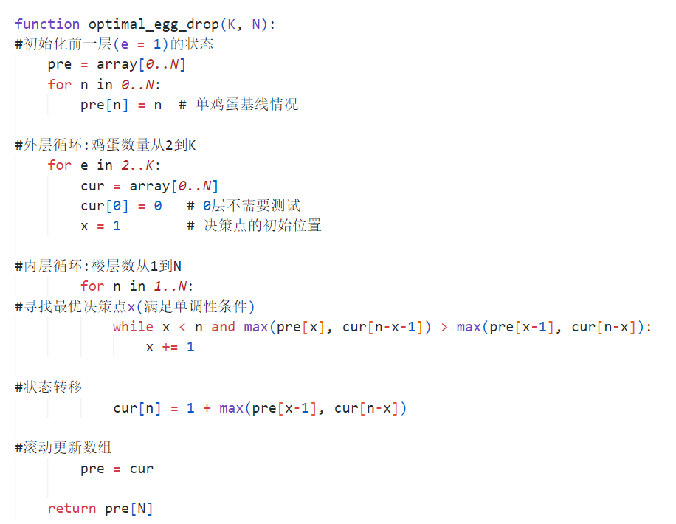

图 19

4.3填表过程

以F=5,E=3为例：填涂DP[1][F]的过程如下，结论：鸡蛋数等于1时，最优决策点始终为1，节省了大量的时间成本。



图 20



图 21



图 22

4.4复杂度分析

通过决策单调性**将每层的k搜索范围从[1,F]压缩到均摊O(1)**，外层循环：鸡蛋数O(K) 内层循环：楼层数O(N) 查找：O(1)，因此时间复杂度为 ${O(KN}^{ })$

采用二维DP[K][N]数组，因此空间复杂度为 ${O(KN}^{ })$

4.5效率测试

固定鸡蛋数30，楼层数1000从递增到10000：

表 10 楼层数测试结果



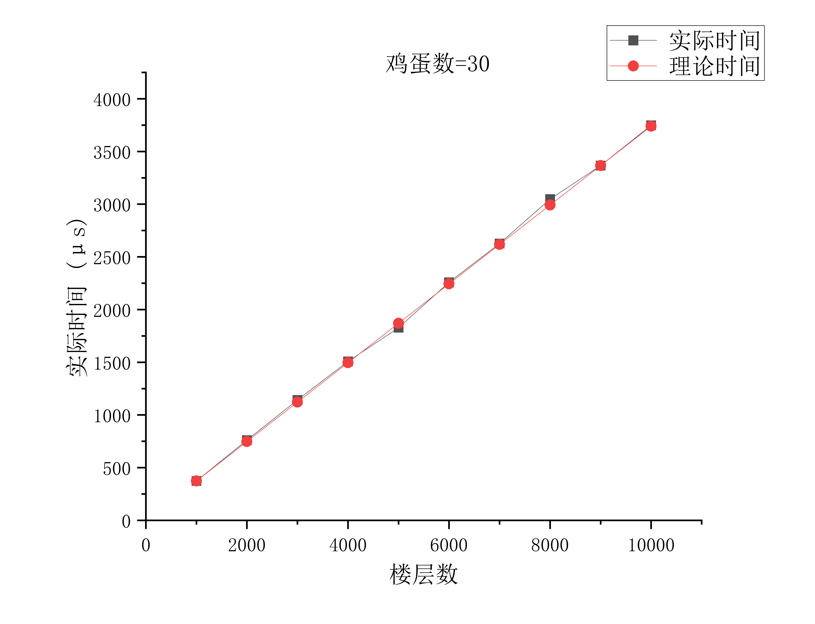

图 23

**相对误差较小，符合 $O(n)$ 曲线，与理论分析一致。**

固定楼层数**10000**，鸡蛋数10从递增到100：

表 11 鸡蛋数测试结果



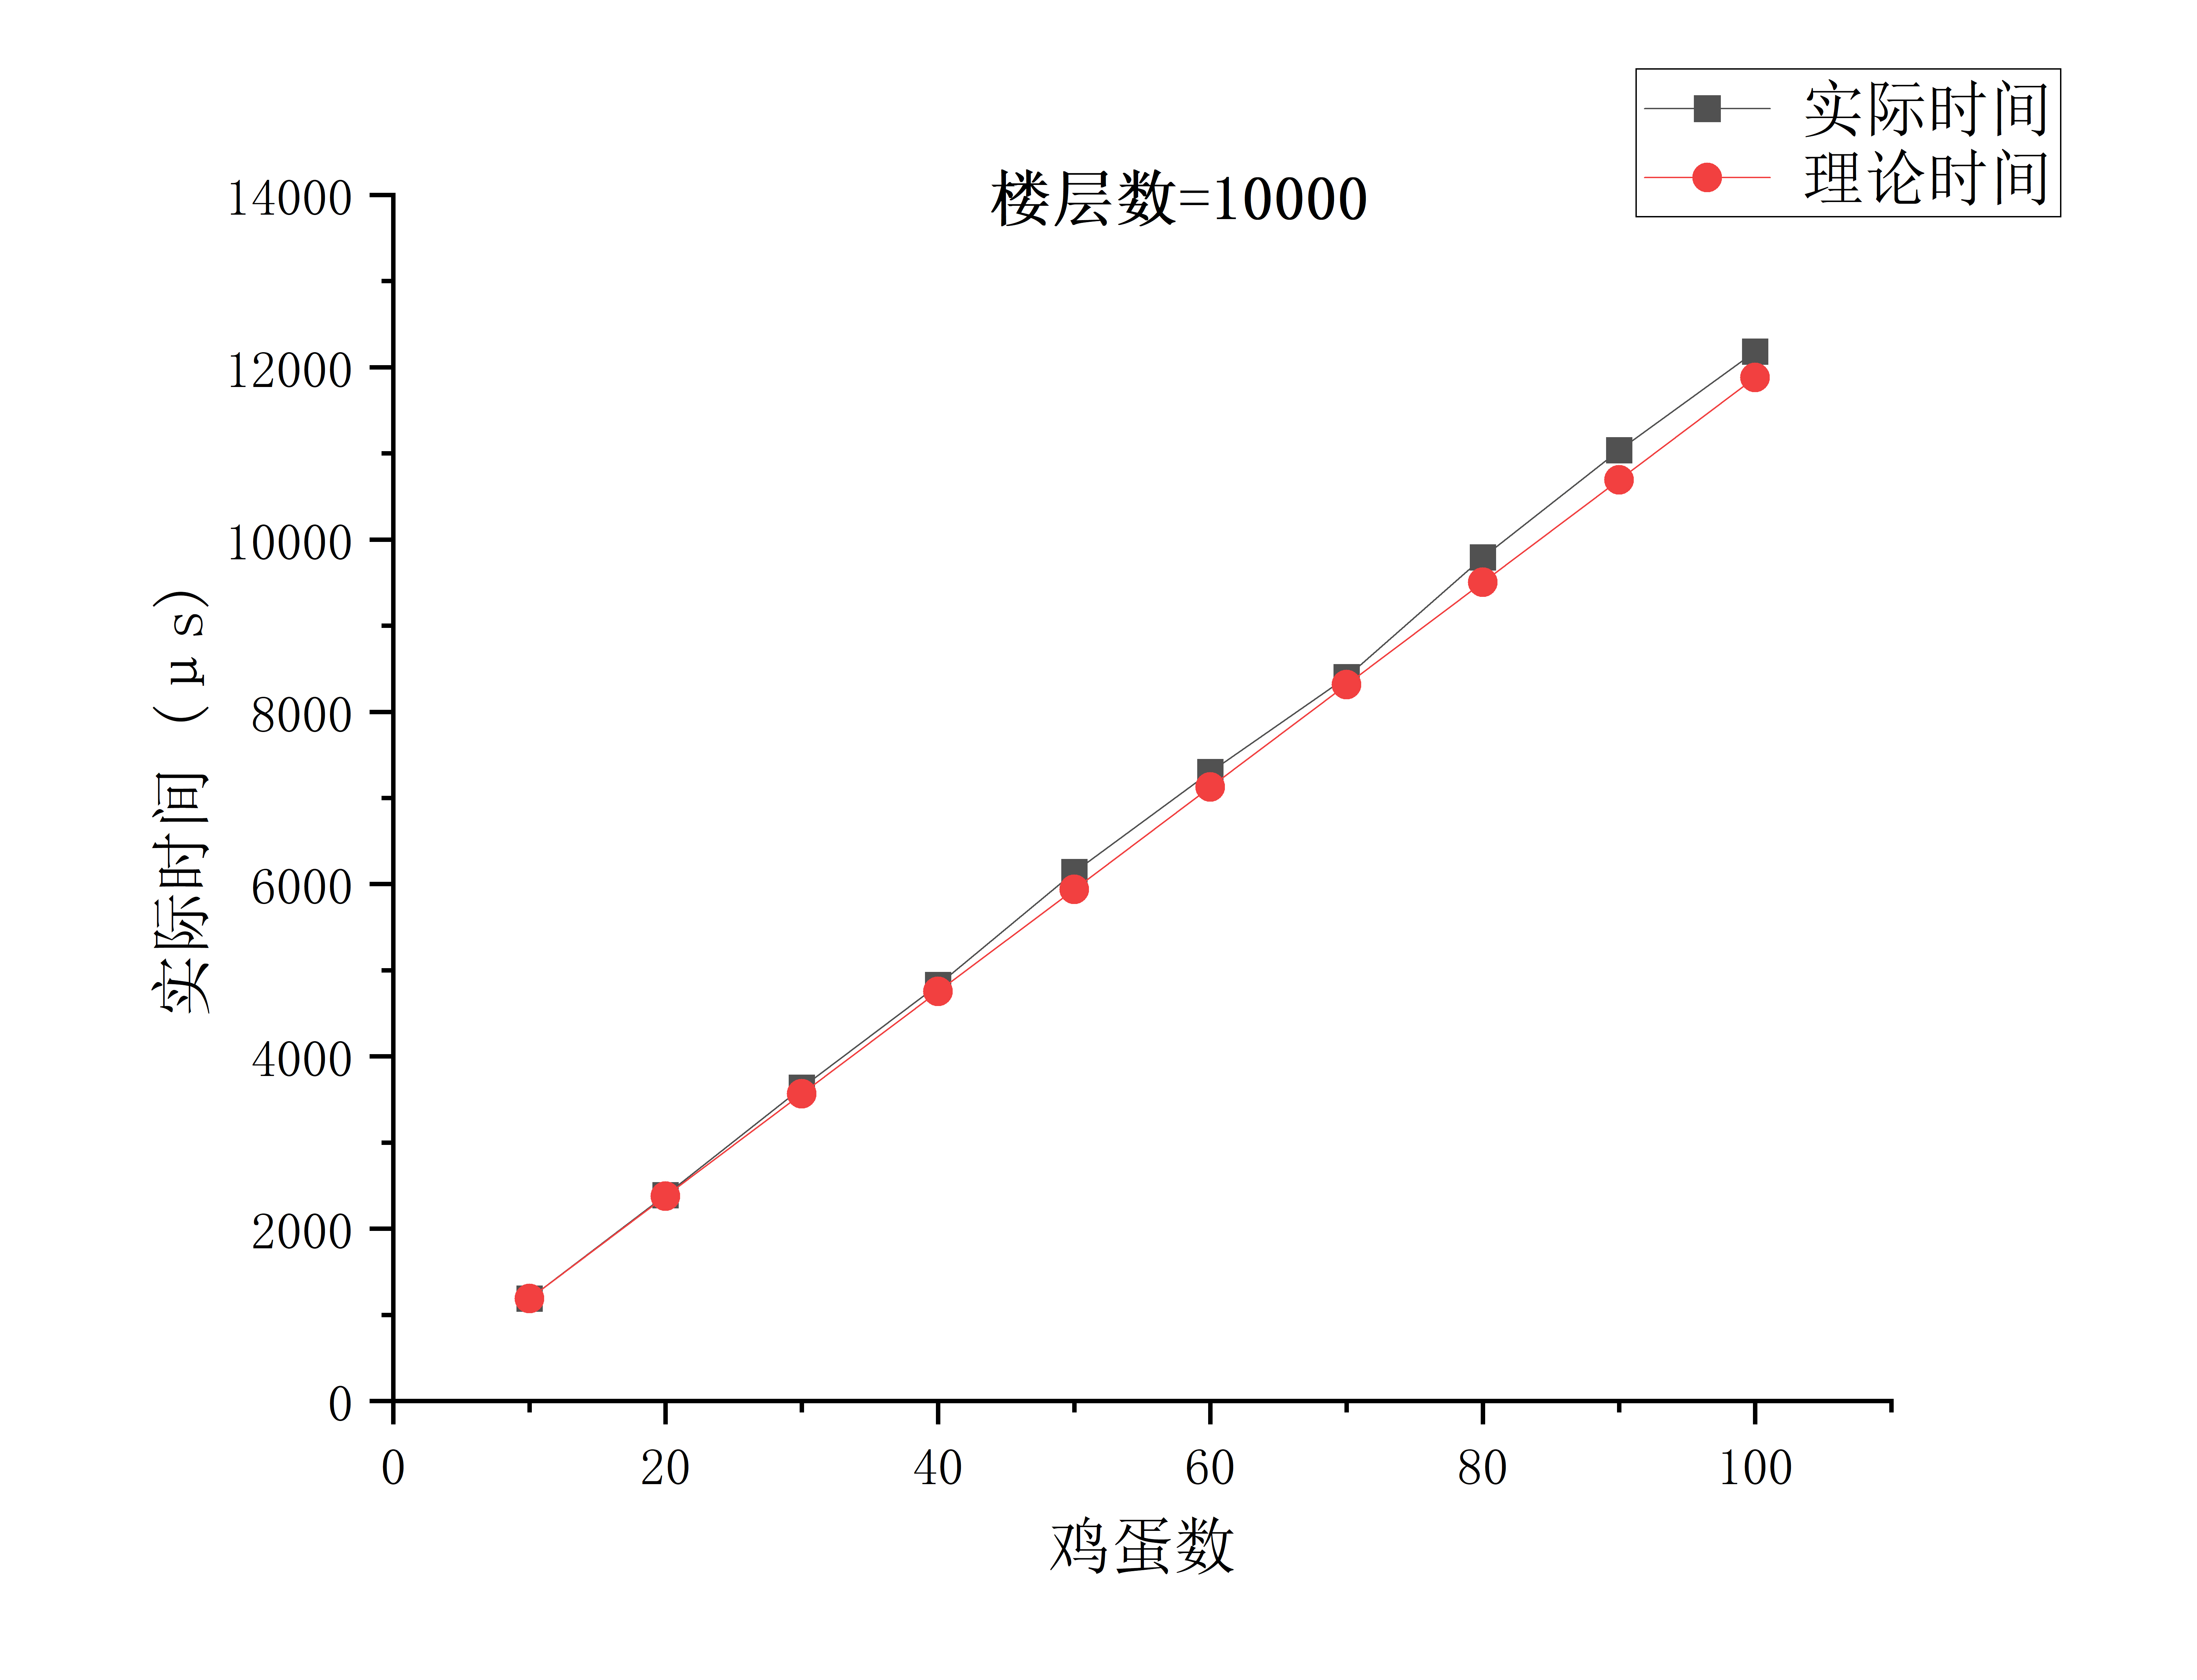

图 24

**相对误差较小，符合 $O(n)$ 曲线，与理论分析一致。**

固定时间为1s，测试能处理的最大规模：决策单调性能处理规模在千万级别左右。

表 12 数据规模测试结果



5.优化3：滚动数组

5.1原理描述



图 25，固定鸡蛋数，对于每一个k，只依赖上一层状态需要的结果，需要dp[k-1][E-1] ，对应上一层鸡蛋数(E-1)第k-1层结果，已经得到；需要dp[F-k][E]，对应当前层鸡蛋数F-k层结果，已经得到，因此，当前层的只依赖于当前层已经得到的子问题解和上一层得到的子问题的解。

**因此，滚动数组的核心思想在于将本来存储所有结果的二维dp[E][F]数组转化为两个一维数组，分别是上一层鸡蛋数数组pre[F]和当前层鸡蛋数数组cur[F]，需要求下一层的结果是进行滚动，当前层的结果变成前一层结果。**

目的：求当前层最小次数cur[F]，代价和优势都是只存储两层之间的关系。

5.2核心伪代码

**关键细节**：鸡蛋数从1开始，因此pre数组的初始状态为楼层数 pre[i]=i

楼层数从1开始，因此楼层数=0时cur[0]=0，cur数组的初始值为无穷大

最后返回值为pre[N]

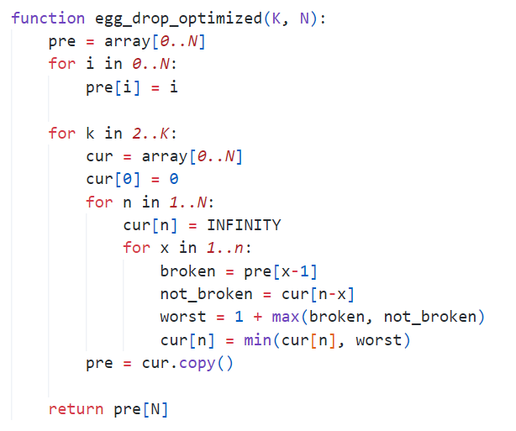

图 26

5.3填表过程

例子：求dp[3][2]，实际目标转化为E=2时的cur[3]，依赖于上一层（鸡蛋数=1）所得到的解

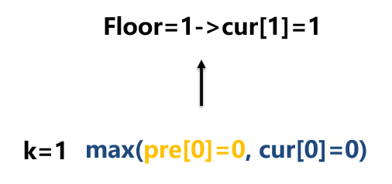

图 27 楼层数为1

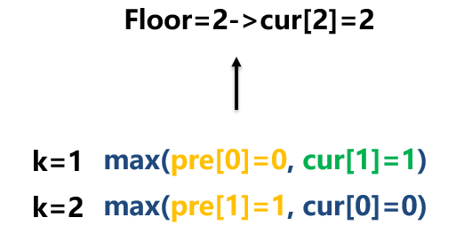

图 28 楼层数为2

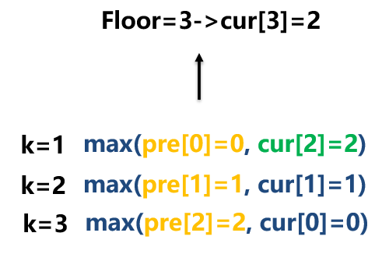

图 29 楼层数为3

5.4复杂度分析

滚动数组并没有改变动态规划的整体框架，因此时间复杂度总体趋势上不会改变，但是加上滚动数组后因为更少的内存分配和使用，缓存命中率更高导致**时间效率会略微变快。**

**空间复杂度**从原本的O(KN)缩小为O(N)或者O(K)，N为楼层数，K为鸡蛋数

5.5效率测试

相同规模下测试加上滚动数组的朴素DP和原方法差异：

表 13测试结果



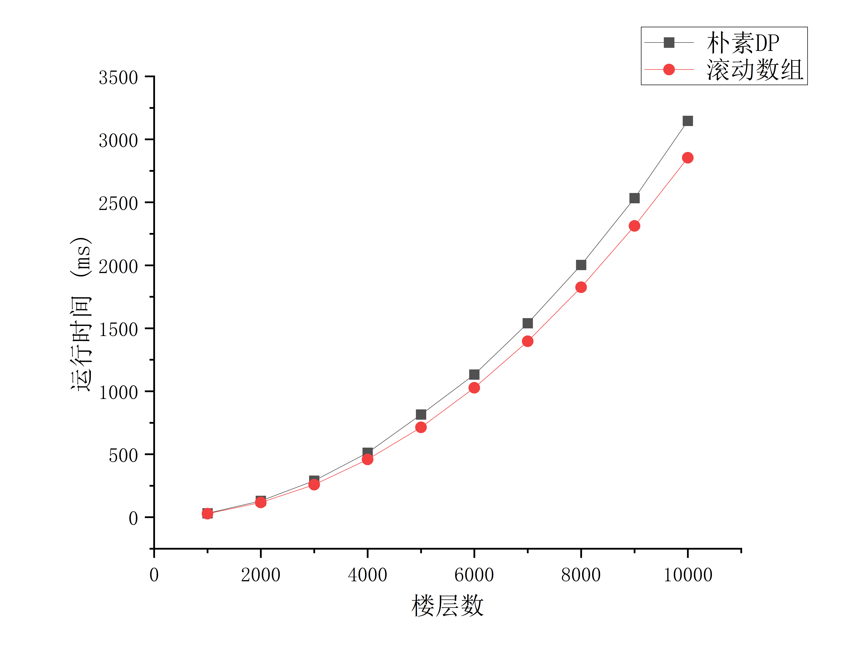

图 30

相同规模下测试加上滚动数组的二分DP和原方法差异：

表 14测试结果



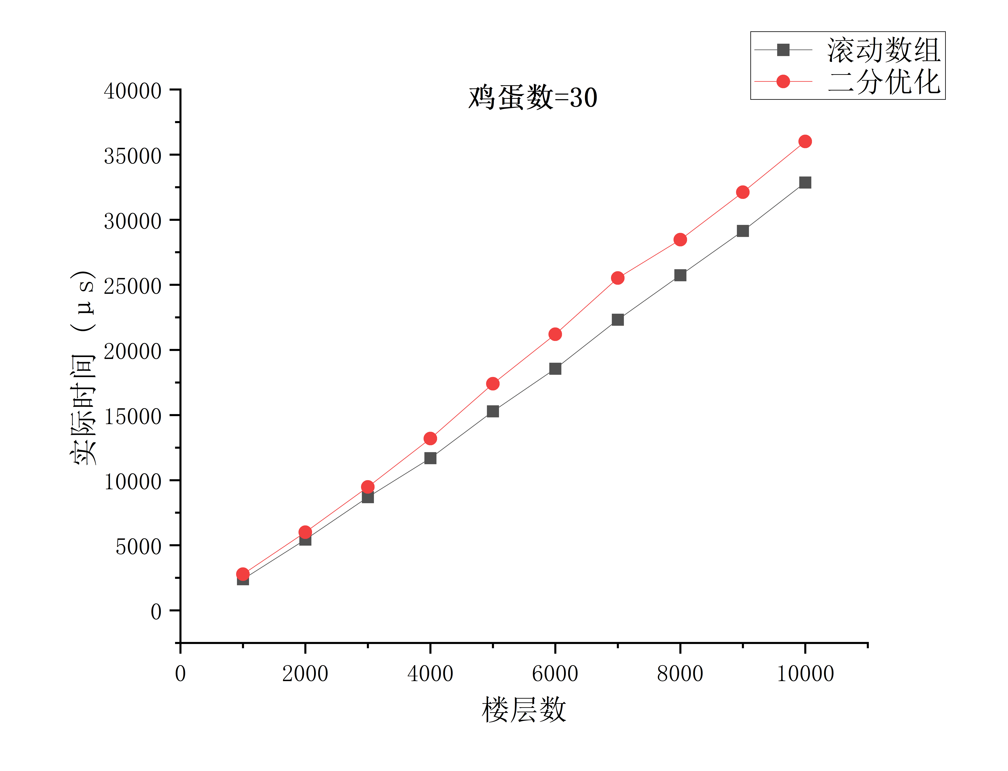

图 31

**加入滚动数组后，运行时间略微减少，与理论分析一致。**

6.优化4：逆向DP

6.1原理描述

**核心思想：**从结果的角度思考——“最少试验 T 次，有 K 个鸡蛋，最多能确定多少层楼的临界值”

**具体思想：**

**暴露子问题操作**：第 t 次从某一层扔鸡蛋

**假设子问题最优，原问题和子问题最优解的关系**：如果这一次扔鸡蛋碎了，这一层太高了，要到下面的楼层去尝试，并且还剩 k-1 个蛋，t-1 次机会；如果这一层鸡蛋没碎，说明这一层还不够高，要到上面的楼层尝试，并且还剩 k 个蛋，t-1 次机会。

两个情况并不矛盾，分别对应上下能覆盖的最大楼层，因此原问题能覆盖的最大楼层等于两种情况相加，最后加上当前楼层。

**符号化：**定义 dp[k][t] 表示：有 k 个鸡蛋，最少试验 t 次最多能检测的楼层数

**DP方程为dp[k][t] = dp[k-1][t-1] + dp[k][t-1] + 1**

结束条件变为最多能覆盖楼层数超过需要的F层，即得到结果F层最少需要t次。

6.2核心伪代码

思路逻辑：从 t=1 开始，逐步增加尝试次数

结束标志：K个鸡蛋，最少次数为t时覆盖楼层超过需要的F

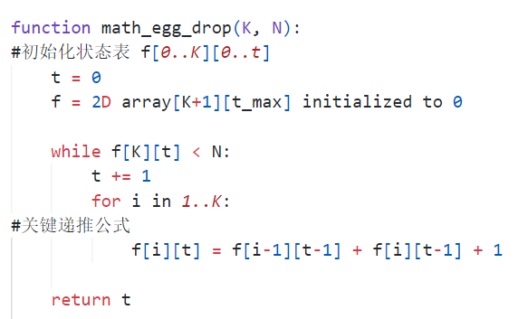

图 32

6.3填表过程

**边界情况：**试验次数=0覆盖0层楼，鸡蛋数=0时覆盖0层楼

原问题求解只需要左边的两个子问题解，因此按行填/按列填都能保证需要的每个子问题解都有

**例子：E=5,T=3，橙色为目标，绿色为需要的解**



图 33



图 34



图 35

6.4复杂度分析

外层循环：试验次数递增 内存循环：鸡蛋数O(K)，数学证明，**时间复杂度为**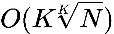

图 36

**实际运行时间复杂度接近 ${ O(KN}^{ }) ，$**N为楼层数

**空间复杂度为 ${O(KN}^{ })$**，经过滚动数组优化可降到 ${O(K}^{ })$

6.5效率测试

固定鸡蛋数3000，楼层数从1000递增到：

表 15 楼层数测试结果



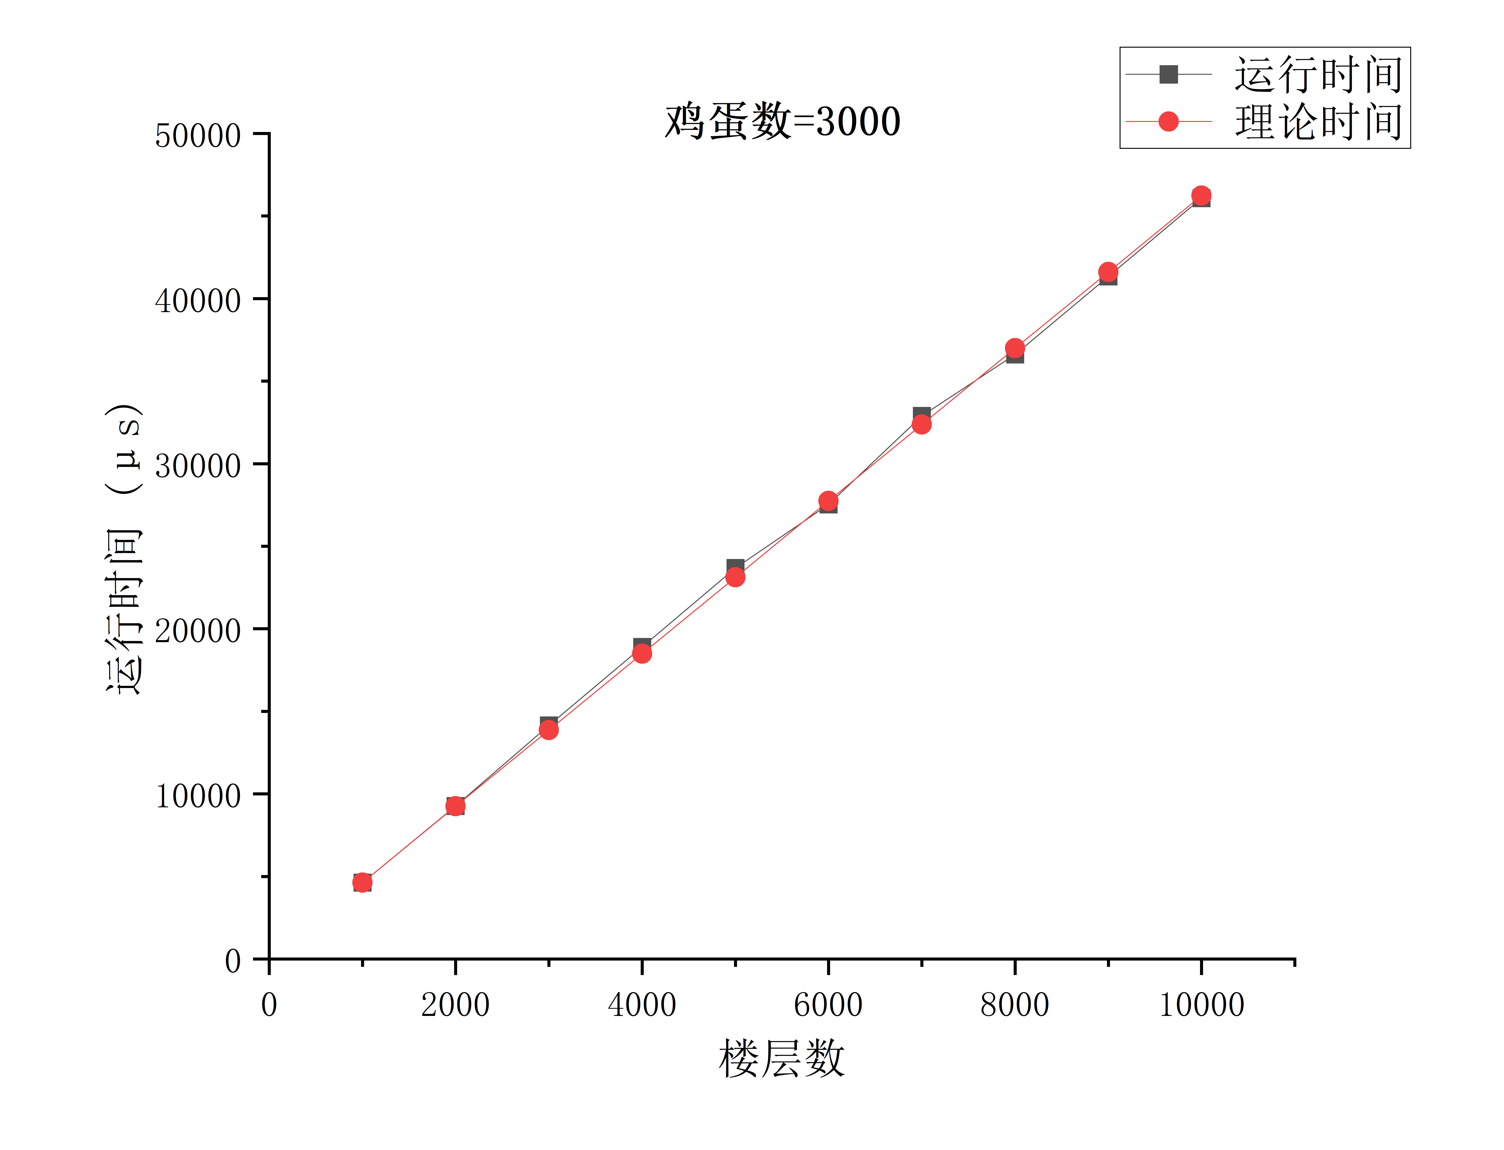

图 37

**相对误差较小，符合 $O(n)$ 曲线，与理论分析一致**

固定楼层数**100000**，鸡蛋数从1000递增到10000：

表 16 鸡蛋数测试结果



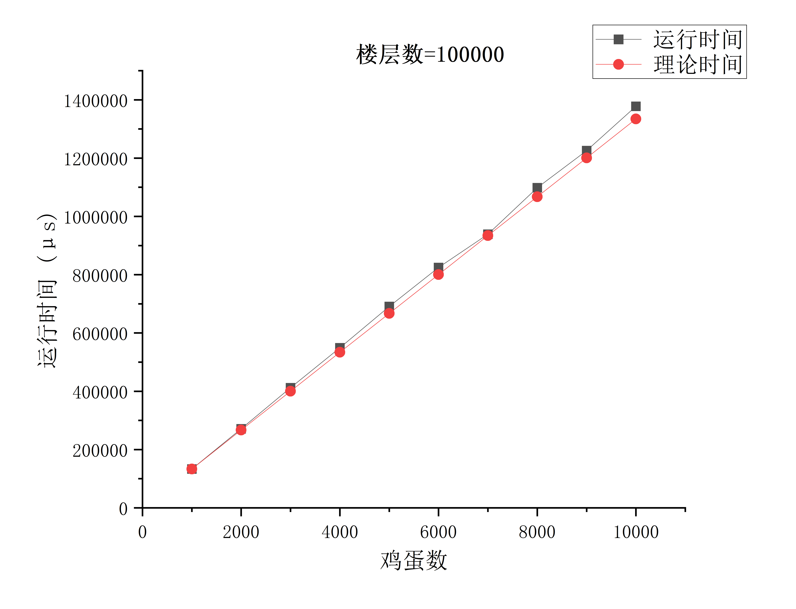

图 38

**相对误差较小，符合 $O(N)$ 曲线，与理论分析一致**

固定时间为1s，测试能处理的最大规模：逆向DP能处理规模在亿级别左右。

表 17 逆向DP数据规模测试结果



**五．实验结果和分析**

优化方法对比

参数规模：鸡蛋数30，楼层数1000~10000测试不同算法的时间效率，Baseline为朴素DP

**结论1：朴素DP>>{二分优化，决策单调性，逆向DP}**

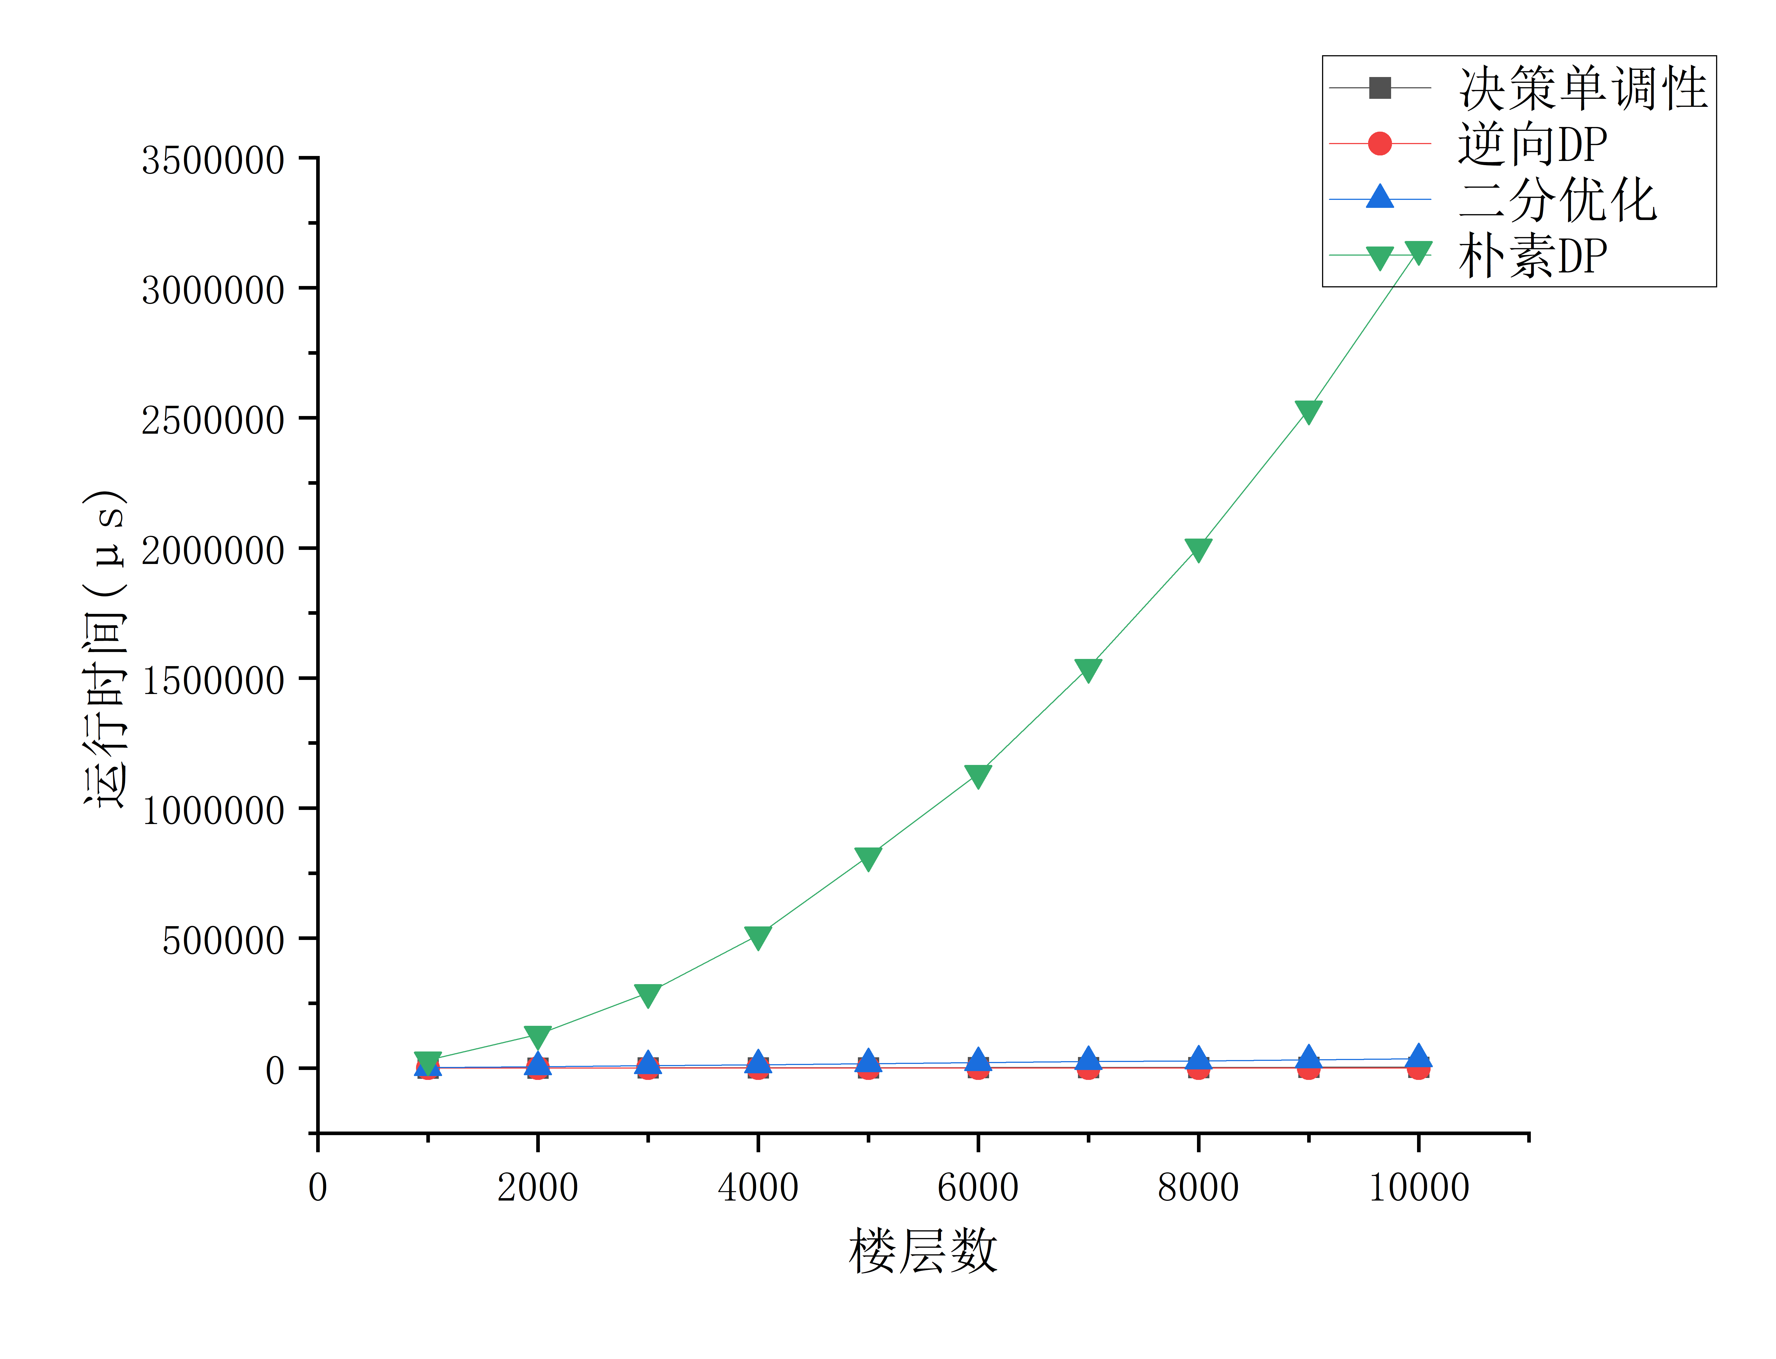

图 39

**通过对搜索空间的优化，从枚举到二分搜索**，将时间复杂度从 ${O(N}^{2 })$ 降到 ${O(Nlog(N)}^{ })$，运行时间产生了显著减少。

**结论2：优化算法中，二分优化>>决策单调性>逆向DP**

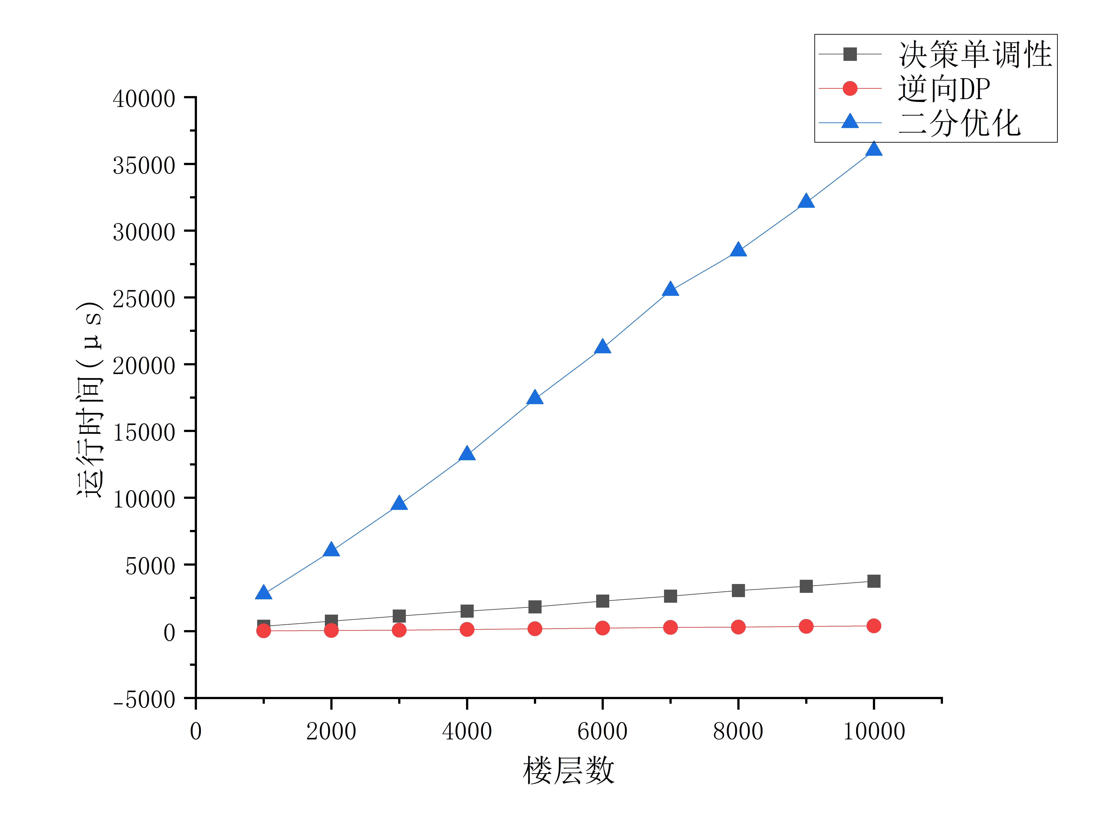

图 40

**通过对最佳决策点的优化，从每一层都二分搜索到将查找效率优化到O(1)**，将时间复杂度从 ${O(Nlog(N)}^{ })$ 降到O(N)，运行时间的差异显著，大规模数据下更明显。

**结论3：决策单调性>>逆向DP**

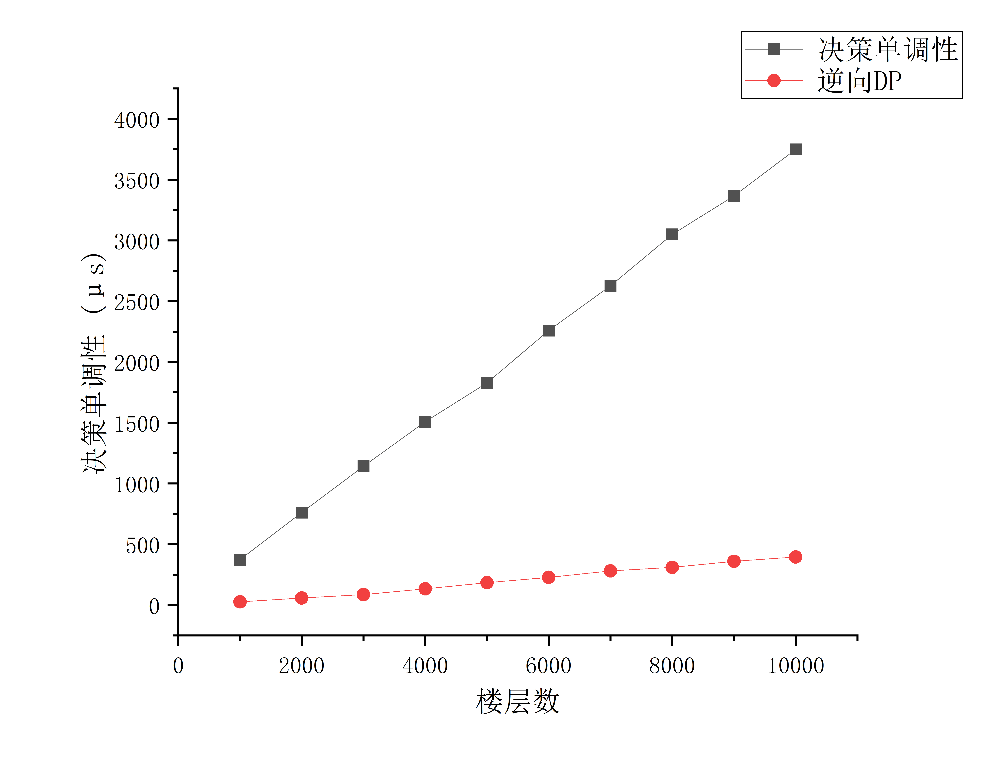

图 41

逆向DP运行时间远小于决策单调性 本质在于最小试验次数增长带动楼层数增长的速率(指数级)远快于楼层数增加使最少试验次数增加，因此从结果角度求解问题能使时间复杂度显著减少。

**以上的效率对比都符合理论时间复杂度，说明实测和理论分析一致。**

**六．经验总结**

1. 正确性验证

任何优化算法需以正确性验证为前提，蛮力法可作为算法鲁棒性的基准测试工具。鸡蛋掉落问题中，朴素递归虽无法处理大规模输入，但其逻辑直接反映问题本质，可用于验证优化算法（如DP、二分优化）在小规模数据（e ≤ 10, f ≤ 10）下的正确性，避免因算法逻辑错误导致性能评估失真。

2. 逆向思维

从结果维度反推参数增长，可突破传统状态转移的局限性，显著提升算法效率，本质是参数与结果的速率差异。鸡蛋掉落问题中最小试验次数t 为对数级增长（t ≈ O(logN)），远小于 N 的线性增长，因此尝试从结果角度解决问题可以显著降低时间复杂度。

3. 算法模拟

通过模拟算法运行过程（如填表、决策点移动），可直观理解算法效率差异及其优化本质。鸡蛋掉落问题中​模拟朴素DP和二分优化的填表过程，发现大规模数据下朴素DP需要更多的原问题解，导致时间效率显著降低；决策单调性中模拟决策点的移动，发现相较于问题规模的增大，决策点移动次数并不会显著的增大，在模拟的过程中不仅能更好地理解算法思想，同时又能体会到方法是怎么影响算法效率。

4. 复用存储空间

当问题需要的参数只依赖于有限层之间的解时，可以复用存储空间（滚动）来降低空间复杂度，但需要保证状态转移的顺序依赖关系不被破坏。比如鸡蛋掉落问题中的动态规划只依赖于两层之间的关系，就可以通过两层数组之间的滚动来降低空间复杂度。

5. 数据规模与效率测试的关联性

低时间复杂度算法需通过大规模数据测试才能准确反映效率优势，小规模测试可能因系统噪声导致实验误差。比如逆向DP需要的规模在千万级时能更好地表现时间复杂度的趋势，如果规模过小，因为运行时间为μs级别，会导致较大的波动，产生不必要的误差；

数据规模的设置也是影响效率的一个重要因素，对于多参数的问题，两个参数如何平衡是一个关键问题。比如这次实验中鸡蛋数和楼层数的设置，如果设置鸡蛋数过低，会导致滚动数组失效，不能体现出它效率上的略为优化，也会导致决策单调性的优化失效，和直接遍历的代价差异不大，因此数据规模要根据不同算法的效率动态调整。

|  |
| --- |
| 指导教师批阅意见：  成绩评定：  指导教师签字：  年 月 日 |
| 备注： |

注：1、报告内的项目或内容设置，可根据实际情况加以调整和补充。

2、教师批改学生实验报告时间应在学生提交实验报告时间后10日内。